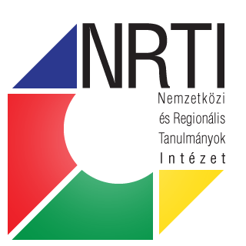

Az SZTE ÁJTK Nemzetközi és Regionális Tanulmányok Intézet
és a Europe Direct Szeged iroda tisztelettel meghívja Önt és érdeklődő munkatársait az

„európai uniós források felhasználása magyarországon”

című konferenciájára

2015. március 25.

Helyszín: SZTE Rektori Hivatal (6720 Szeged, Dugonics tér 13., II. em. Díszterem)

Program

13.30-13.35 Megnyitó

13.35-14.10 Széchenyi 2020 – Magyarország fejlesztési irányai
Csepreghy Nándor, fejlesztéspolitikai kommunikációért felelős helyettes államtitkár, Miniszterelnökség

14.10-14.40 Vidékfejlesztési program 2014-2020
Kis Miklós Zsolt, agrár-vidékfejlesztésért felelős államtitkár, Miniszterelnökség

14.40-15.00 Kérdések, hozzászólások

15.00-15.30 Kávészünet

15.30-16.00 Európai uniós támogatással megvalósult projektek a Szegedi Tudományegyetemen
Dr. Majó Zoltán, gazdasági vezető, Szegedi Tudományegyetem

16.00-16.30 A megyei önkormányzat szerepe az Integrált Területi Program (ITP) végrehajtásában
Kakas Béla, elnök, Csongrád Megyei Közgyűlés

16.30-16.50 A kamarai hálózat szerepe a KKV-k sikeres forráslehívásának támogatásában a 2014-2020-as programozási időszakban
Dr. Tráserné Oláh Zsuzsanna, titkár, Csongrád Megyei Kereskedelmi és Iparkamara

16.50-17.05 Kérdések, hozzászólások

17.05 Zárszó
Kötelező regisztráció
online: www.u-szeged.hu/irsi/ed Aktualitások menüpont
e-mail: ed@irsi.u-szeged.hu, tel.: 62/544-242

A rendezvény az Európai Unió társfinanszírozásával valósul meg.

